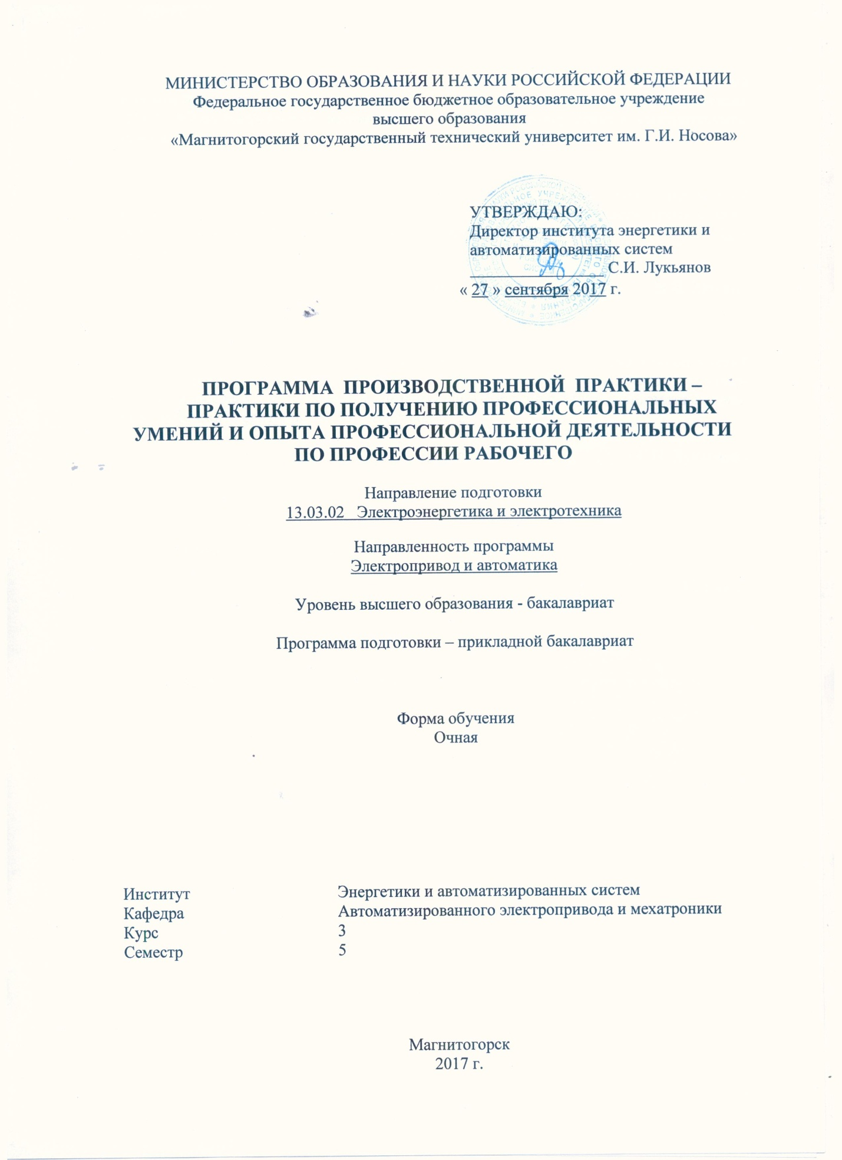

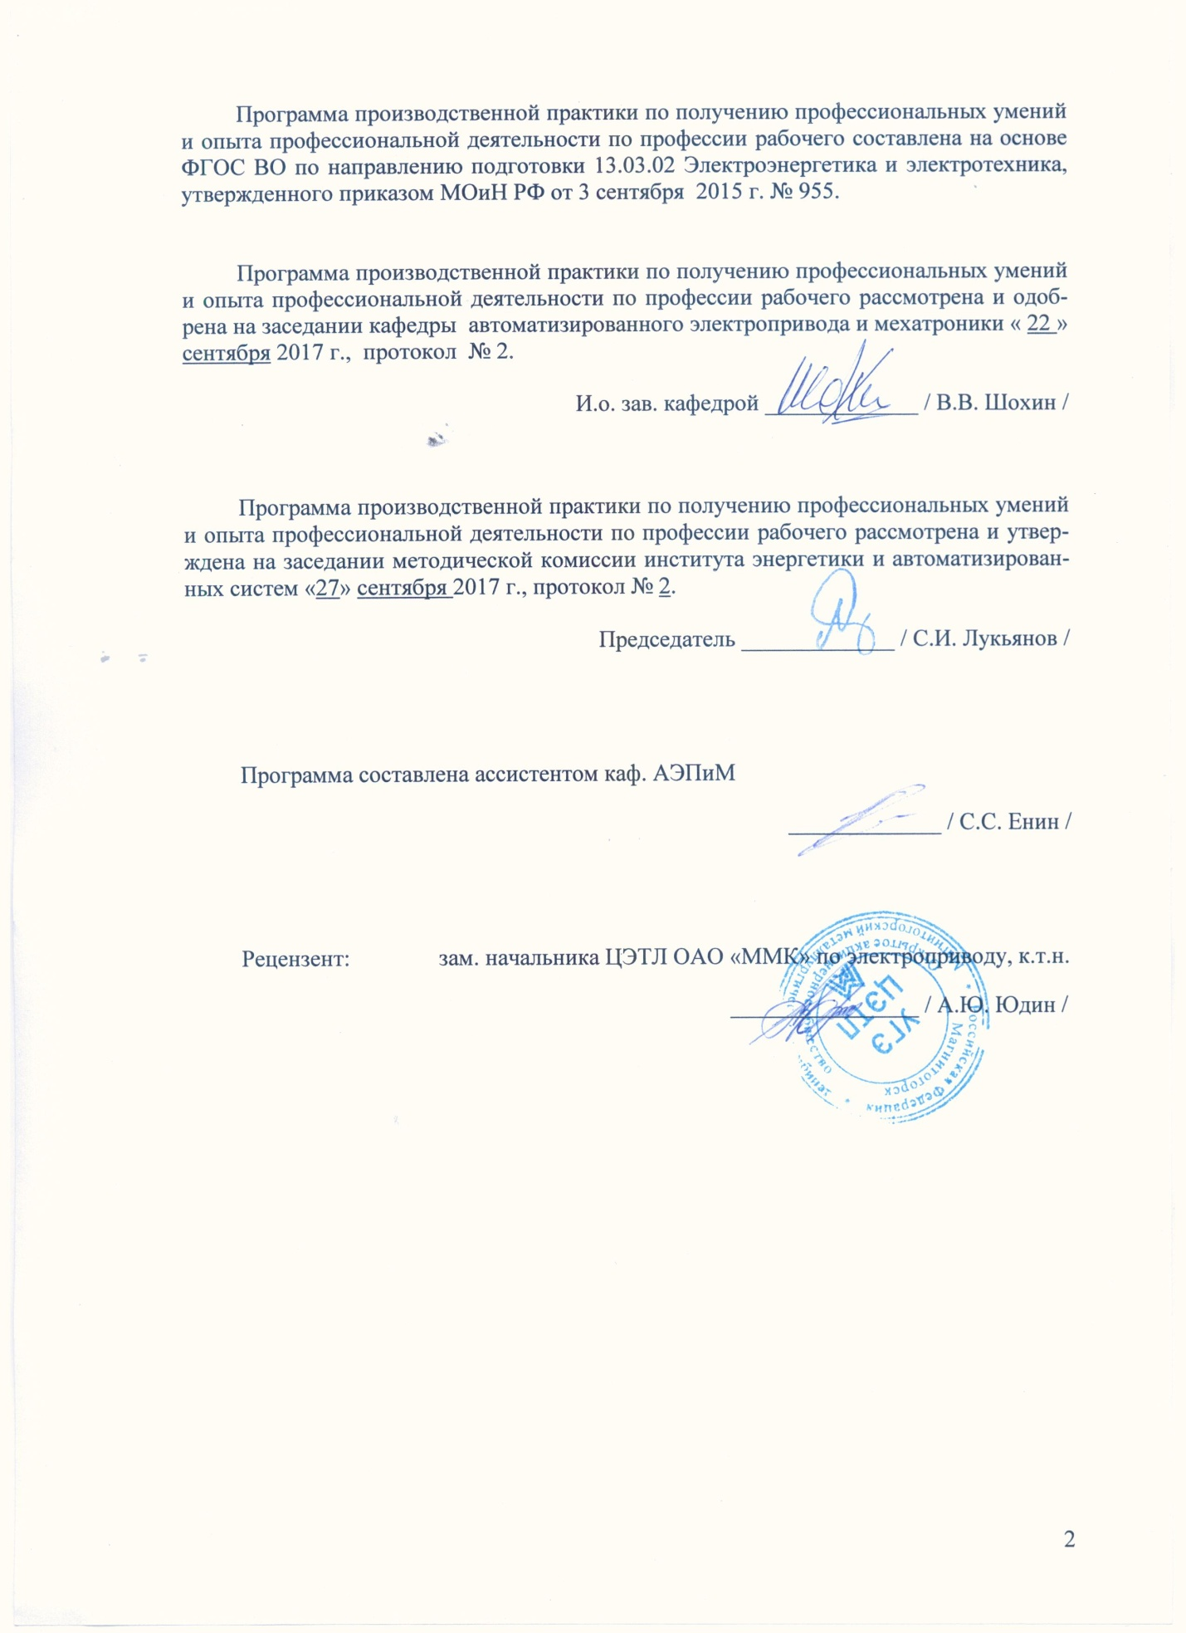

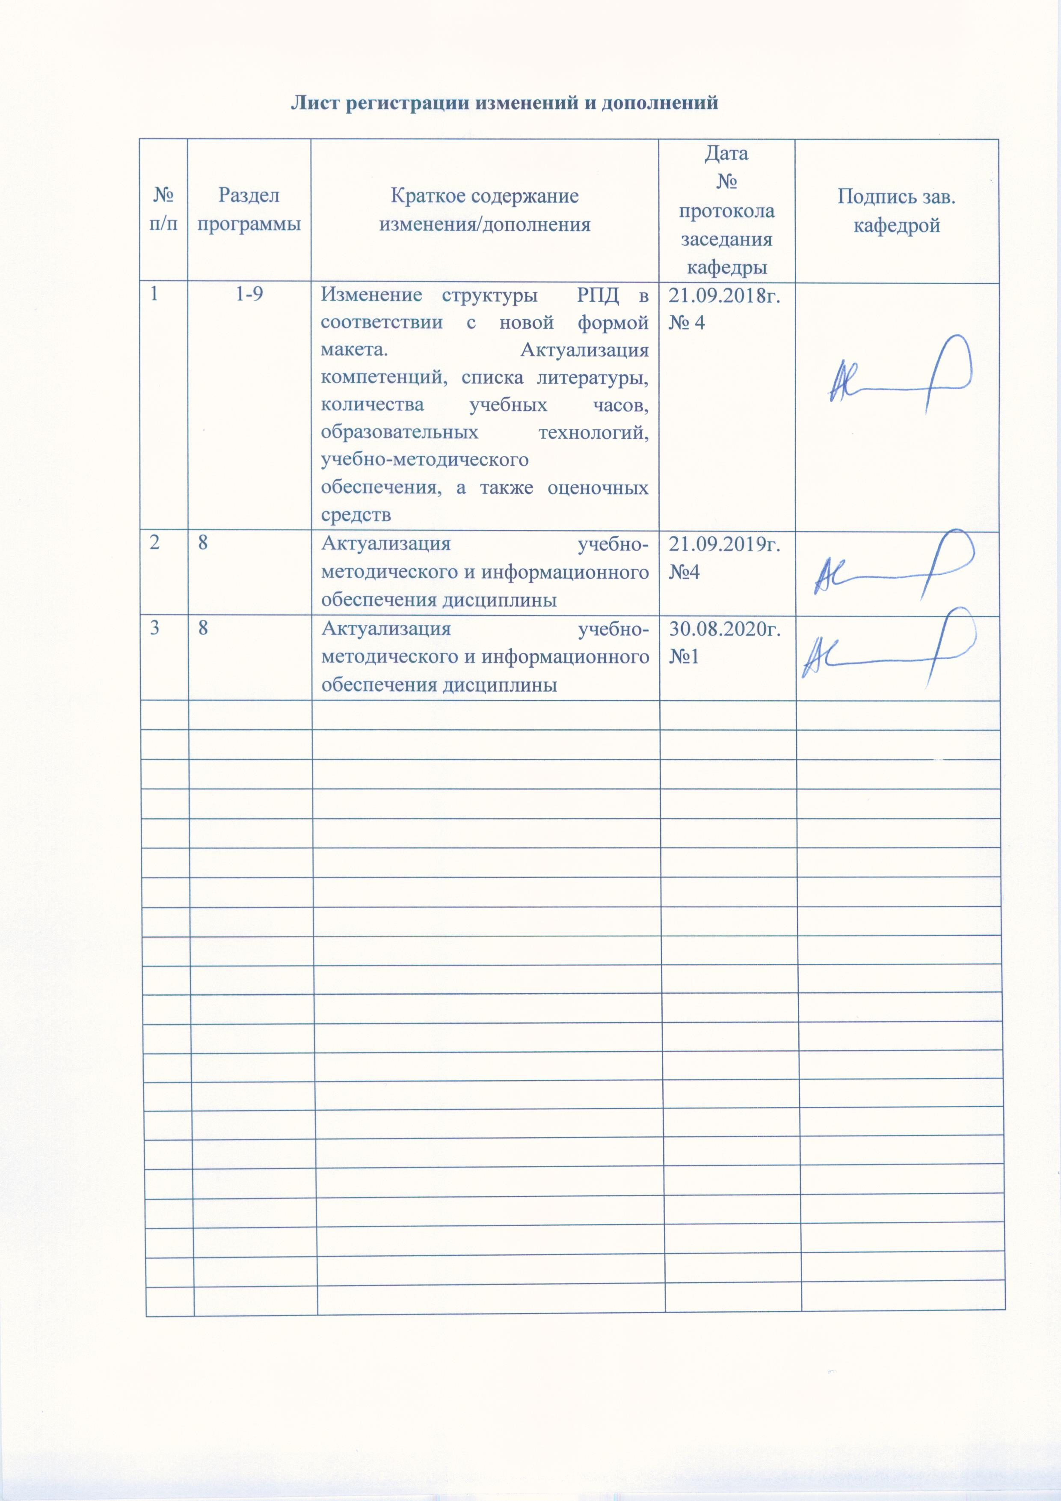

## 1 Цели производственной - практики по получению профессиональных умений и опыта профессиональной деятельности по профессии рабочего

Целями производственной - практики по получению профессиональных умений и опыта профессиональной деятельности по профессии рабочего по направлению подготовки 13.03.02 Электроэнергетика и электротехника являются закрепление теоретических и практических знаний, полученных студентами при изучении специальных дисциплин.

## 2 Задачи производственной - практики по получению профессиональных умений и опыта профессиональной деятельности по профессии рабочего

Задачами производственной - практики по получению профессиональных умений и опыта профессиональной деятельности по профессии рабочего являются:

- изучение вопросов техники безопасности на производстве, вопросов охраны труда, внутреннего распорядка;

- изучение организационной структуры предприятия, цеха, участка;

- изучение технологического процесса предприятия, цеха, участка, установки;

- изучение правил безопасного проведения работ в действующих электроустановках;

- изучение схем электроснабжения участка, цеха, предприятия;

- изучение мероприятий по энергосбережению, повышению качества потребляемой электроэнергии;

- изучение технических характеристик технологического механизма (установки);

- изучение технических характеристик основного силового электрооборудования;

- изучение технических характеристик датчиков, ячеек и модулей современных промышленных микропроцессорных систем управления;

- изучение применения микропроцессоров в реализации управления электроприводом и технологическими процессами;

- изучение применения программируемых промышленных контроллеров для управления технологическими процессами;

- приобретение навыков работы с проектно – технической документацией;

- приобретение навыков чтения принципиальных электрических схем электроприводов, функциональных схем систем управления, схем защиты;

- приобретение навыков монтажных работ, проведения ремонтов и испытаний электрооборудования;

- приобретение навыков анализа работы основных и вспомогательных электроприводов;

- приобретение умений выполнения осциллографирования основных параметров работы электропривода, анализа и обработки полученных результатов;

- приобретение навыков оформления результатов промышленных экспериментов, отчетной технической документации.

## 3 Место производственной - практики по получению профессиональных умений и опыта профессиональной деятельности по профессии рабочего в структуре образовательной программы

Для прохождения производственной - практики по получению профессиональных умений и опыта профессиональной деятельности по профессии рабочегонеобходимы знания, умения и владения, сформированные в результате изучения дисциплин «Теоретические основы электротехники», «Материаловедение. Технология конструкционных материалов», «Электрические машины», «Силовая техника», «Электрический привод», «Электрические и электронные аппараты», «Безопасность жизнедеятельности», «Теория автоматического управления», а также навыки и умения, приобретенные в результате прохождения учебной практики.

Обучающимся для прохождения производственной практики необходимо знать кон-струкцию и принцип действия электрических и электронных аппаратов, силовых транс-форматоров, электрических машин переменного и постоянного тока, выпрямителей, ин-верторов, преобразователей энергии, иметь навыки в чтении схем и чертежей, умение ра-ботать с проектно – конструкторской документацией.

Знания, умения и владения, полученные в процессе прохождении производственной - практики по получению профессиональных умений и опыта профессиональной деятельности по профессии рабочего, будут необходимы для изучения дисциплин «Теория электропривода», «Элементы систем автоматики», «Системы управления электроприводов».

Материалы, собранные на практике, по решению руководителя практики могут быть использованы при выполнении курсового проекта по дисциплине «Теория электропривода».

## 4 Место проведения практики

Производственная - практика по получению профессиональных умений и опыта профессиональной деятельности по профессии рабочего проводится на базе базе ПАО «Магнитогорский металлургический комбинат», ОАО Магнитогорский метизно-калибровочный завод ММК-МЕТИЗ», ООО «Объединенная сервисная компания» (г. Магнитогорск), НПО «Андроидная техника», лаборатории кафедры Автоматизированного электропривода и мехатроники ФГБОУ ВО «МГТУ им Г.И.Носова».

Способ проведения практики: стационарная.

Производственная - практика по получению профессиональных умений и опыта профессиональной деятельности по профессии рабочегоосуществляется непрерывно.

## 5 Компетенции обучающегося, формируемые в результате прохождения производственной - практики по получению профессиональных умений и опыта профессиональной деятельности по профессии рабочегои планируемые результаты обучения

В результате прохождения производственной - практики по получению профессиональных умений и опыта профессиональной деятельности по профессии рабочегоу обучающего, должны быть сформированы следующие компетенции:

| Структурный  элемент  компетенции | Планируемые результаты обучения |
| --- | --- |
| **ПК-5 - готовностью определять параметры оборудования объектов профессиональной деятельности** | |
| Знать | основные методы определения параметров оборудования объектов профессиональной деятельности |
| Уметь | приобретать знания в области определения параметров оборудования объектов профессиональной деятельности |
| Владеть | основными методами решения задач в при определении параметров оборудования объектов профессиональной деятельности |
| **ППК-1 - выполнять слесарную обработку деталей для ремонта электрооборудования** | |
| Знать | основные определения при выполнении слесарных работ электрооборудования;  подходы к организации слесарных работ для обработки деталей;  правила охраны труда при слесарной обработке электротехнического оборудования и отдельных деталей. |
| Уметь | * применить полученные знания при слесарной обработке деталей для ремонта электрооборудования; |
| Владеть | методиками выполнения слесарной обработки деталей для ремонта электрооборудования; |
| **ППК-2 - выполнять отдельные несложные работы по ремонту, монтажу и обслуживанию электрооборудования** | |
| Знать | подходы к организации несложных работ по ремонту, монтажу и обслуживанию электрооборудования;  определения процессов при выполнении несложных работ по ремонту, монтажу и обслуживанию электрооборудования. |
| Уметь | * обсуждать способы эффективного решения задач при выполнении несложных работ по ремонту, монтажу и обслуживанию электрооборудования; * применить полученные знания при выполнении несложных работ по ремонту, монтажу и обслуживанию электрооборудования; * корректно выражать и аргументированно обосновывать положения предметной области знания. |
| Владеть | методиками выполнения несложных работ по ремонту, монтажу и обслуживанию электрооборудования;  профессиональным языком предметной области знания при выполнении несложных работ по ремонту, монтажу и обслуживанию электрооборудования;  способами совершенствования профессиональных знаний и умений при выполнении несложных работ по ремонту, монтажу и обслуживанию электрооборудования путем использования возможностей информационной среды. |
| **ППК-3 - простые механические и сварочные работы при ремонте и монтаже электрооборудования** | |
| Знать | подходы к организации простых механических и сварочных работ при ремонте и монтаже электрооборудования;  определения процессов при выполнении простых механических и сварочных работ при ремонте и монтаже электрооборудования. |
| Уметь | * обсуждать способы эффективного решения задач при выполнении простых механических и сварочных работ при ремонте и монтаже электрооборудования; * применить полученные знания при выполнении простых механических и сварочных работ при ремонте и монтаже электрооборудования; * корректно выражать и аргументированно обосновывать положения предметной области знания. |
| Владеть | методиками выполнения простых механических и сварочных работ при ремонте и монтаже электрооборудования;  профессиональным языком предметной области знания при выполнении простых механических и сварочных работ при ремонте и монтаже электрооборудования;  способами совершенствования профессиональных знаний и умений при выполнении простых механических и сварочных работ при ремонте и монтаже электрооборудования путем использования возможностей информационной среды. |

## 6 Структура и содержание производственной - практики по получению профессиональных умений и опыта профессиональной деятельности по профессии рабочего

Общая трудоемкость практики составляет 6 зачетных единиц, 216 акад. часов, в том числе:

– контактная работа 2,7 акад. часов;

– самостоятельная работа 213,3 акад. часов.

– в форме практической подготовки – 216 акад. часов.

| №  п/п | Разделы (этапы) и содержание практики | Виды работ на практике,  включая самостоятельную работу | Код и структурный элемент компетенции |
| --- | --- | --- | --- |
| 1 | Подготовительный этап | Прослушивание вводного инструктажа по охране труда и изучение спецкурса в рамках образовательной программы. | ПК-5 – з  ППК-1 – з  ППК-2 – з  ППК-3 – з |
| Изучение местных инструкций по охране труда и технике безопасности, должностных инструкций, технологических инструкций | ПК-5 – з  ППК-1 – з  ППК-2 – з  ППК-3 – з |
| 2 | Производственный этап | Изучение технологического процесса, планов расположения технологического, механического и электротехнического оборудования, производственных помещений и их среды, климатических условий местности | ПК-5 – з  ППК-1 – з  ППК-2 – з  ППК-3 – з |
| Изучение кинематических схем силового механического канала электропривода, включая передаточные устройства от двигателей до исполнительного механизма | ПК-5 – з  ППК-1 – з  ППК-2 – з  ППК-3 – з |
| Сбор информации и изучение принципов действия и конструкций силового электрооборудования: силовых трансформаторов, преобразователей и др. | ПК-5 – зу  ППК-1 – зу  ППК-2 – зу  ППК-3 – зу |
| Сбор информации о схемах электроприводов конкретных механизмов металлургического производства. Изучение проектной и исполнительной документации | ПК-5 – зу  ППК-1 – зу  ППК-2 – зу  ППК-3 – зу |
| Сбор данных об источниках питания, располагаемой трансформаторной мощности, схемах электрических соединений | ПК-5 – зу  ППК-1 – зу  ППК-2 – зу  ППК-3 – зу |
| Изучение защитного и рабочего заземления объекта; ознакомление с защитной и коммутационной аппаратурой: масляные выключатели, автоматические выключатели, релейно-контакторной аппаратуры | ПК-5 – зув  ППК-1 – зув  ППК-2 – зув  ППК-3 – зув |
| Сбор информации о параметрах систем электроприводов, включая защитную и пуско-регулирующую аппаратуру | ПК-5 – зув  ППК-1 – зув  ППК-2 – зув  ППК-3 – зув |
| 3 | Обработка и анализ полученной информации | Анализ технологических требований к электроприводу изучаемой технологической установки, кинематической схемы, силовой схемы электропривода, схем управления электроприводом, систем управления электроприводом, защит и блокировок. | ПК-5 – зув  ППК-1 – зув  ППК-2 – зув  ППК-3 – зув |
| Анализ технических данных для расчета мощности приводного электродвигателя, построения тахограммы и нагрузочной диаграммы изучаемой технологической установки. | ПК-5 – зув  ППК-1 – зув  ППК-2 – зув  ППК-3 – зув |
| 4 | Подготовка отчета по практике | Оформление электрических схем в соответствии с требованиями оформления электротехнической документации. | ПК-5 – зув  ППК-1 – зув  ППК-2 – зув  ППК-3 – зув |
| Написание и оформление отчета по практике в соответствии с требованиями СМК МГТУ | ПК-5 – зув  ППК-1 – зув  ППК-2 – зув  ППК-3 – зув |

# **7 Оценочные средства для проведения промежуточной аттестации по** производственной - практики по получению профессиональных умений и опыта профессиональной деятельности по профессии рабочего

Вид аттестации по итогам практики – экзамен, который проводится в форме собеседования.

Обязательной формой отчетности студента-практиканта является письменный отчет.

Содержание отчета должно включать следующие разделы:

1. Введение.

2. Технологический процесс цеха, установки, механизма.

3. Технические характеристики технологической установки (механизма).

4. Кинематическая схема технологической установки (механизма).

5. Технологические параметры, определяющие работу технологической установки (механизма) (время работы, время разгона, время торможения, величины ускорения (замедления), моменты инерции, моменты сопротивления и т.д

6. Технические характеристики основного силового электрооборудования (тиристорных преобразователей, тиристорных возбудителей, преборазователей частоты, инверторов, силовых выпрямителей, электрических двигателей, автоматических выключателей, дросселей, фильтров и т.д.)

7. Принципиальные электрические схемы силовых цепей электропривода технологической установки (механизма).

8. Функциональные схемы системы управления электроприводом технологической установки (механизма).

9. Алгоритмы работы электропривода при отработке заданной технологии.

10. Список использованной литературы.

Критерии оценки: для получения оценки за экзамен по практике обучающийся должен:

– на оценку «отлично» – обучающийся должен показать высокий уровень знаний не только на уровне воспроизведения и объяснения информации, но и интеллектуальные навыки решения проблем и задач, нахождения уникальных ответов к проблемам, оценки и вынесения критических суждений;

– на оценку «хорошо» – обучающийся должен показать знания не только на уровне воспроизведения и объяснения информации, но и интеллектуальные навыки решения проблем и задач, нахождения уникальных ответов к проблемам;

– на оценку «удовлетворительно» – обучающийся должен показать знания на уровне воспроизведения и объяснения информации, интеллектуальные навыки решения простых задач;

– на оценку «неудовлетворительно» – обучающийся не может показать знания на уровне воспроизведения и объяснения информации, не может показать интеллектуальные навыки решения простых задач.

**Примерное индивидуальное задание на производственную практику:**

Произвести сбор материалов в соответствии с темой, выбранной для курсового проектирования по дисциплинам учебного плана подготовки группы»:

* Технологический процесс цеха (участка, установки).
* Последовательность выполнения технологических операций.
* Характеристика основного технологического оборудования.
* Технические и технологические требования, предъявляемые к механизму.
* Технические характеристики применяемого электрического, гидравлического и пневматического оборудования.
* Существующая система управления электроприводом.
* Требования, предъявляемые к системе управления электроприводом.
* Вопросы автоматизации и энергосбережения.
* Схемы силовых цепей и цепей управления системы электропривода.

## 8 Учебно-методическое и информационное обеспечение производственной - практики по получению профессиональных умений и опыта профессиональной деятельности по профессии рабочего

а) Основная **литература:**

1. Дацков, И. И. Электробезопасность в АПК : учебное пособие / И. И. Дацков. — Санкт-Петербург : Лань, 2018. — 132 с. — ISBN 978-5-8114-3064-2. — Текст : электронный // Лань : электронно-библиотечная система. — URL: https://e.lanbook.com/book/107926 (дата обращения: 25.10.2020). — Режим доступа: для авториз. пользователей.

2. Попов, А. А. Производственная безопасность : учебное пособие / А. А. Попов. — 2-е изд., испр. — Санкт-Петербург : Лань, 2013. — 432 с. — ISBN 978-5-8114-1248- 8. — Текст : электронный // Лань : электронно-библиотечная система. — URL: https://e.lanbook.com/book/12937 (дата обращения: 25.10.2020). — Режим доступа: для авториз. пользователей.

**б) Дополнительная литература:**

1. Грунтович, Н. В. Монтаж, наладка и эксплуатация электрооборудования : учеб. пособие / Н.В. Грунтович. — Минск : Новое знание ; Москва : ИНФРА-М, 2019. — 271 с. : ил. — (Высшее образование: Бакалавриат). - ISBN 978-5-16-006952-4. - Текст : электронный. - URL: https://znanium.com/catalog/product/992991 (дата обращения: 25.10.2020). – Режим доступа: по подписке.

в) **Методические указания:**

1.  Производственная практика: методические указания для студентов специальности 15.03.02 / составители: В.И. Косматов, Г.Г. Толмачев ; Магнитогорский гос. технический ун-т им. Г. И. Носова. - Магнитогорск : МГТУ им. Г. И. Носова, 2012. - 6 с. : ил., табл. - Текст : непосредственный.

|  |  |  |  |  |  |  |  |  |
| --- | --- | --- | --- | --- | --- | --- | --- | --- |
| **Программное** **обеспечение** | | | | | | | | |
|  | | Наименование ПО | | № договора | | Срок действия лицензии |  | |
|  | MS Windows 7 Professional(для классов) | Д-1227-18 от 08.10.2018 | | | 11.10.2021 |  |
|  | MS Office 2007 Professional | № 135 от 17.09.2007 | | | бессрочно |  |
|  | 7Zip | свободно распространяемое ПО | | | бессрочно |  |
|  | FAR Manager | свободно распространяемое ПО | | | бессрочно |  |
|  |  |  | | |  |  |
| **Профессиональные** **базы** **данных** **и** **информационные** **справочные** **системы** | | | | | | |
|  | Название курса | | | Ссылка | |  |
|  | Электронная база периодических изданий East View Information Services, ООО «ИВИС» | | | https://dlib.eastview.com/ | |  |
|  |  |
|  | Национальная информационно-аналитическая система – Российский индекс научного цитирования (РИНЦ) | | | URL: https://elibrary.ru/project_risc.asp | |  |
|  | Поисковая система Академия Google (Google Scholar) | | | URL: https://scholar.google.ru/ | |  |
|  | Информационная система - Единое окно доступа к информационным ресурсам | | | URL: http://window.edu.ru/ | |  |

## **9 Материально-техническое обеспечение** производственной - практики по получению профессиональных умений и опыта профессиональной деятельности по профессии рабочего

Если практика проводится на базе организаций и предприятий, то в данном разделе указывается формулировка:

Материально-техническое обеспечение ОАО «Магнитогорский металлургический комбинат», ОАО Магнитогорский метизно-калибровочный завод ММК-МЕТИЗ», ООО «Объединенная сервисная компания» (г. Магнитогорск) позволяет в полном объеме реа-лизовать цели и задачи производственной практики и сформировать соответствующие компетенции.

Аудитории для самостоятельной работы (компьютерные классы; читальные залы библиотеки) оснащены персональными компьютерами с пакетом MS Office, выходом в Интернет и с доступом в электронную информационно-образовательную среду университета».

Материально-техническое обеспечение производственной - практики по получению профессиональных умений и опыта профессиональной деятельности по профессии рабочего включает:

| Наименование лаборатории | Оснащение лаборатории |
| --- | --- |
| Лекционная аудитория 023, 227, 123 | Мультимедийные средства хранения, передачи и представления информации |
| Лаборатория систем управления электроприводов 025 | 1. Электрические машины. 2. Силовые трансформаторы 3. Электроизмерительные приборы 4. Электромонтажный инструмент. 5. Электрические аппараты и элементы управления 6. Датчики электрических величин 7. Датчики угла и рассогласования 8. Электронные осциллографы |
| Лаборатория комплектного электропривода 023 | 1. Универсальные лабораторные стенды – 3 шт 2. Персональные компьютеры с ПО DriveMonitor для программирования и осциллографирования работы электроприводов |
| Аудитории для самостоятельной работы: компьютерные классы ауд. 023, 227 а; читальные залы библиотеки | Персональные компьютеры с пакетом MS Office, выходом в Интернет и с доступом в электронную информационно-образовательную среду университета. |